Banco de Dados

**Fazer backup:**

1. 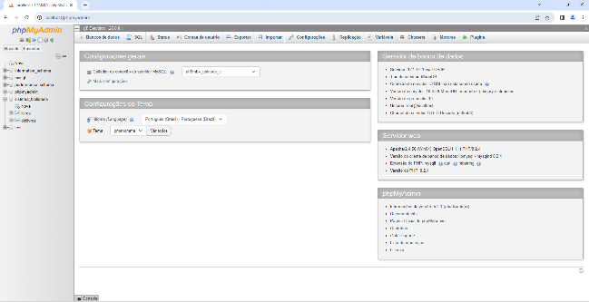Para salvar o banco de dados, entre no link: <localhost/phpmyadmin>
2. 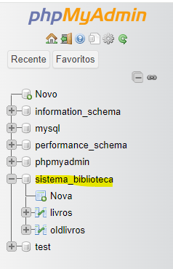Procure pelo banco de dados “sistema-biblioteca” e clique nele
3. 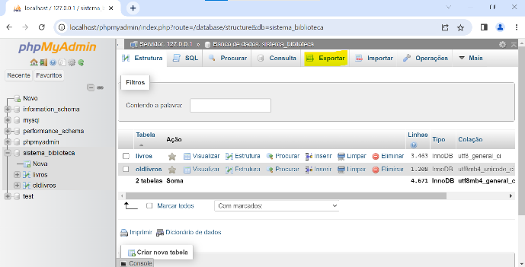Depois procure pelo “Exportar” e clique nele
4. 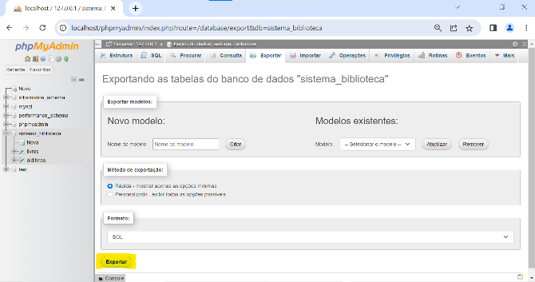Ignore tudo e clique em executar
5. E pronto, o banco de dados está salvo

* **Usar o backup:**

1. Para usar o banco de dados, entre no link: <localhost/phpmyadmin>
   1. Se não houver um banco de dados já feito, crie clicando em novo
   2. Vá no criar banco de dados e digite “sistema_biblioteca”
   3. 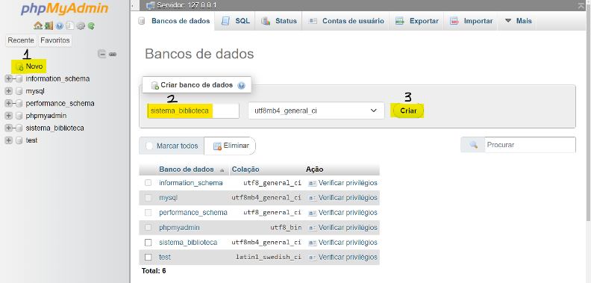E clique em criar
2. Selecione o banco de dados “sistema_biblioteca” clicando nele (no meu caso vou fazer no ‘test’)
3. 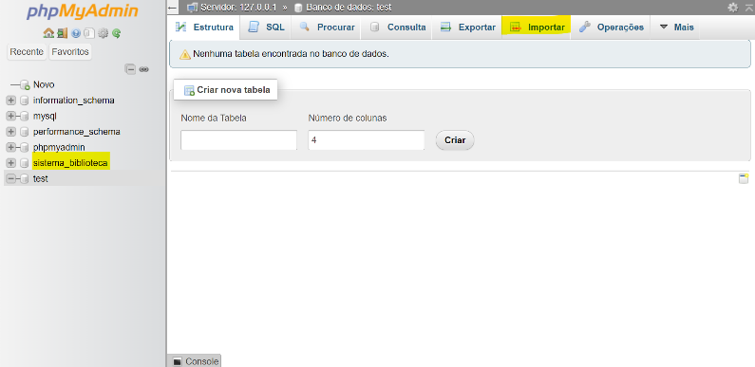Clique em importar
4. 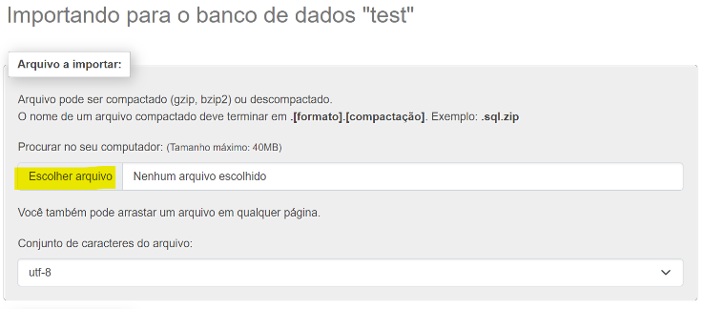Selecione o arquivo com o backup antigo
5. Arraste pra baixo e caso o arquivo não termine em “.sql” troque

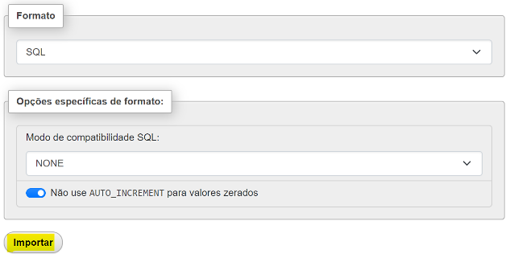para o tipo dele, senão só clique em importar

1. 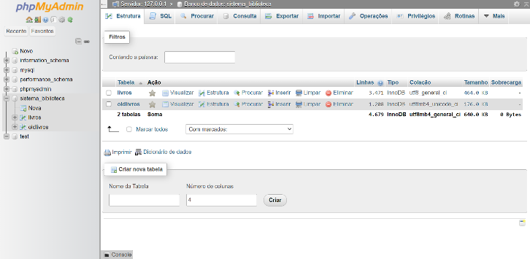E a tela final deve ficar mais ou menos assim: